B&R spendet für die Stiftung Theodora
B&R spendet für die Stiftung Theodora
Mit einem Beitrag von 2‘000.- CHF fördert der Automatisierunglieferant B&R aus Frauenfeld die Stiftung Theodora, welche seit 1993 das Ziel verfolgt, den Alltag von Kindern im Spital und in spezialisierten Institutionen mit Freude und Lachen aufzuheitern. Jährlich schenken die Traumdoktoren auf tausenden Kinderbesuchen Lachen und Momente des Glücks.
Ein Lächeln auf Kindergesichter zaubern
Die Stiftung organisiert und finanziert jede Woche den Besuch von Profi-Künstlern – den Traumdoktoren – in Spitälern und Institutionen für Kinder mit Behinderung.
Die Traumdoktoren sind speziell geschult und arbeiten in Absprache mit dem Pflegefachpersonal.
«Grade dieses Jahr sind die Spenden merklich zurück gegangen», sagt Anke Hoffmann, Betreuung Unternehmen, Grossgönner und Stiftungen deshalb freuen wir uns besonders über den Beitrag. Zu spüren, dass unsere Ideen in der Wirtschaft Akzeptanz finden, motiviert uns zusätzlich.»
Paolo Salvagno, Geschäftsführer von B&R Schweiz meint: «Ich bin begeistert von der Idee dieser Stiftung. Grade in der heutigen Zeit wird uns mehr denn je bewusst wie wichtig soziale Kontakte sind, wenn man krank ist. In der Adventszeit werden oft Geschenke an Kunden gemacht, die letztendlich vom Beschenkten gar nicht gebraucht werden. Wir erachten es als viel sinnvoller im Hinblick auf das Weihnachtsfest und vor allem auch in der jetzigen schwierigen Zeit, Institutionen wie die Stiftung Theodora zu unterstützen.»
Mehr Informationen zur Stiftung Theodora unter: www.theodora.org

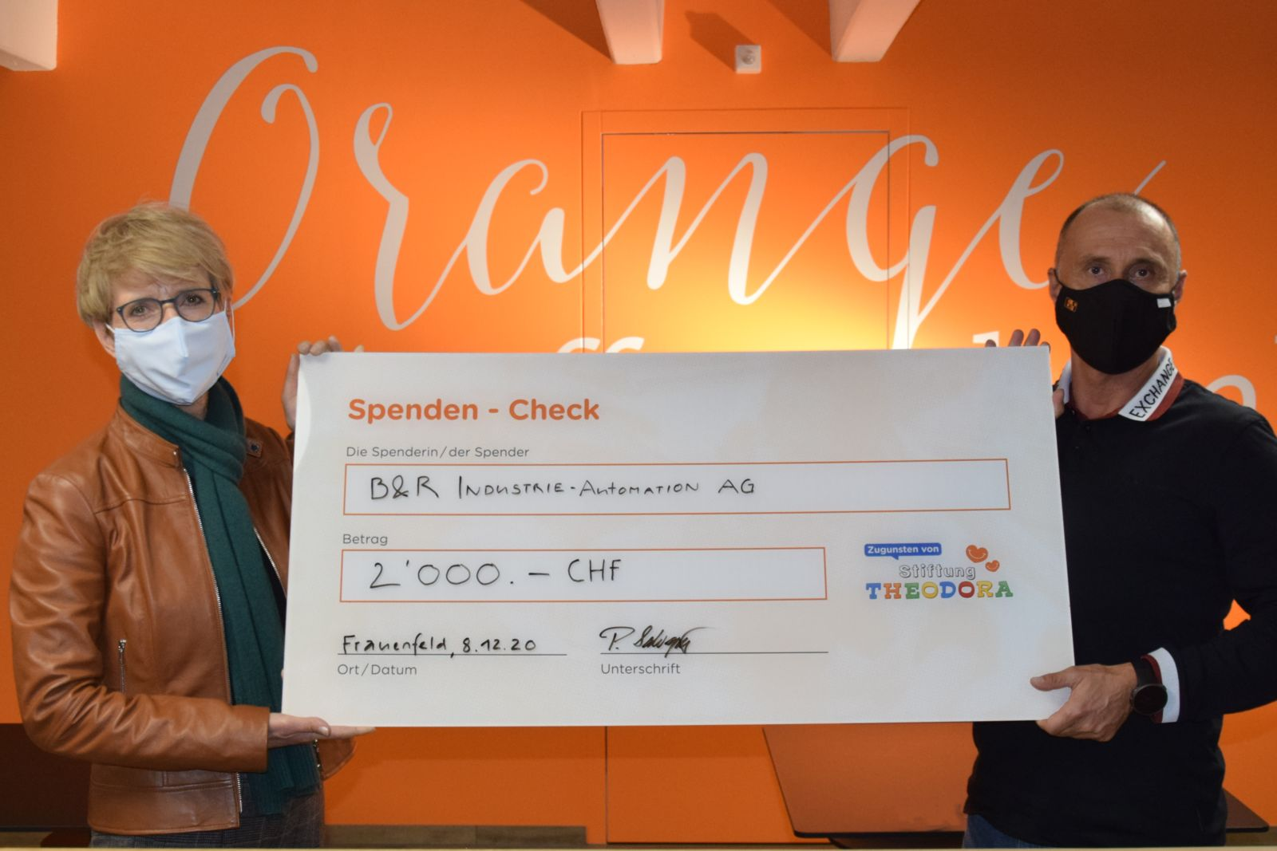
Im Namen der Stiftung Theodora nimmt Anke Hoffmann den Spendenscheck entgegen, den ihr Paolo Salvagno, Geschäftsführer von B&R Schweiz überreicht.

Über B&R
B&R, eine Division des ABB-Konzerns, ist ein weltweit führendes Unternehmen der industriellen Automatisierung mit Hauptsitz in Österreich. Als Branchenführer kombiniert B&R modernste Technologien mit fortschrittlichem Engineering. B&R bietet Kunden aus den unterschiedlichsten Branchen perfekte Gesamtlösungen in den Bereichen Maschinen- und Fabrikautomatisierung, Antriebs- und Steuerungstechnik, Visualisierung und integrierte Sicherheitstechnik. Lösungen für die Kommunikation im Industrial IoT - allen voran OPC UA, POWERLINK und der offene Standard openSAFETY - runden das Leistungsportfolio von B&R ab. Die Software-Entwicklungsumgebung Automation Studio ist wegweisend für zukunftsorientiertes Engineering. Mit innovativen Lösungen setzt B&R neue Standards in der Automatisierungswelt, hilft Prozesse zu vereinfachen und übertrifft Kundenerwartungen.
Weitere Informationen finden Sie unter www.br-automation.com

